|  |  |  |  |
| --- | --- | --- | --- |
| importance  of                                                                          3990                              216.982  212.992  technologies  in  people's  lives | | | |
| **TOTAL** | **219.003** | **30.090** | **249.093** |

60

**4  RESULTADOS  E  DISCUSSÃO  DA  INVESTIGAÇÃO**

De  maneira  geral,  a  apresentação  dos  dados  coletados  nos  repositórios  durante  a

leitura  inicial  foi  realizada  por  meio  de  tabelas,  com  a  sugestão  do  tema  em  questão  de

cada  investigação  e  a  quantidade  de  estudos  com  a  palavra-chave  da  mesma  temática.

Posteriormente,  houve  uma  escolha  mais  criteriosa  e  objetiva  dos  materiais  encontrados

para  cada  tema  proposto  nesta  investigação.

A  exploração  e  análise  dos  materiais  encontrados  se  deu  por  meio  de  leituras  mais

aprofundadas,  nas  quais  se  possibilitou  a  discussão  e  a  confrontação  do  texto  teórico

descrito  no  capítulo  3  -  Fundamentação  teórica.

Então,  para  a  construção  da  base  teórica  do  item  3.1,  intitulado  como:  “A  influência

da  tecnologia  na  vida  das  pessoas  e  na  sociedade”,  utilizou-se  a  investigação  exploratória

e  bibliográfica,  considerando  os  seguintes  conceitos-chave:  “o  impacto  das  tecnologias  na

vida  das  pessoas”  e  “*importance  of  technologies  in  people's  lives*”.  Limitou-se  o  período

específico  de  2020  a  2022  e  em  diferentes  idiomas,  pois  era  importante  saber  sobre  os

últimos  3  anos  de  dados  que  foram  publicados  sobre  este  tema,  a  fim  de  selecionar  o

material  mais  recente  possível.

Esse  levantamento  bibliográfico  foi  realizado  nas  seguintes  bases  de  dados:

https://scholar.google.combr/  e  B-on.

A partir da pesquisa bibliográfica, foram obtidos os resultados a seguir,

demonstrados  na  tabela  2:

Tabela  2  :  Resultado  do  levantamento  Bibliográfico  (2020-2022)

**Palavra-chave**

a  importância  das

tecnologia  na  vida  das

**B-on**

6.011

**https://scholar.google.com**

**br/**

26.100

**Resultado**

**encontrado**

32.111

Sendo  assim,  pode  ser  visto  na  Tabela  2,  que  por  meio  da  realização  de  uma

pessoas

Fonte:  Elaborada  pela  pesquisadora  (2022)

pesquisa  exploratória,  resultou-se  um  número  considerável  de  artigos,  dissertações,  teses

61

e  livros,  mesmo  quando  realizada  a  pesquisa  com  as  palavras-chave:  “a  importância  das

tecnologias  na  vida  das  pessoas”  e  “importance  of  technologies  in  people's  lives”.  Nesta

pesquisa,  utilizamos  ainda  o  critério  do  período  limitado  entre  os  anos  2020  a  2022.

Pode-se  afirmar  que  se  obteve  um  resultado  bastante  relevante  e  expressivo,  um

total  de**249.093**  resultados,  mesmo  com  os  limites  de  pesquisa  nas  variáveis  indicadas

acima.  Dentre  os  resultados  realizados  no  levantamento  bibliográfico,  os  tipos  de  fontes

que  aparecem  como  resultados  foram:

Revistas  Acadêmicas,  Resenhas,  Relatórios,

Publicações  da  Especialidade,  entre  outros.

Contudo,  percebeu-se  com  os  resultados,  mesmo  com  a  filtragem  das  investigações

por  meio  das  palavras-chave  e  a  limitação  dos  anos,  muita  informação  desviou  do  objetivo

e  temática  importantes  para  este  trabalho,  resultando  em  poucos  achados  pertinentes  à

pesquisa.

Baseado  na  experiência  da  pesquisadora  e  na  observação  do  material  apresentado,

além  da  leitura  mais  aprofundada  do  material  resultante  do  levantamento  de  pesquisa

exploratória  e  bibliográfica,  optou-se  por  utilizar  os  seguintes  autores  como  principais  bases

para  este  tema:  Baites  (2017),  Martino  (2014),  Carr  (2011),  Kerckhove  (2009),  Castells

(2004)  e  Carvalho (2006).

Para  a  construção  da  base  teórica  que  se  refere  a  história  da  internet  e  das

tecnologias,  utilizou-se  a  investigação  exploratória  e  bibliográfica,  considerando  os

seguintes  conceitos-chave:  “história  da  internet”,  “história das tecnologias”, "the history of

the  internet"  e  “history  of  technologies”.  Limitou-se  o  período  específico  de  2020  a  2022  e

em  diferentes  idiomas,  pois  era  importante  saber  sobre  os  últimos  três  anos  de  dados

publicados  sobre  este  tema,  a  fim  de  selecionar  o  material  mais  recente  possível.

Esse  levantamento  bibliográfico  foi  realizado  nas  seguintes  bases  de  dados:

https://scholar.google.combr/  e  B-on.

|  |  |  |  |
| --- | --- | --- | --- |
| "the  history  of  the  internet"                                                   650                                  2130  1480 | | | |
| “história  das  tecnologias”                                                       164                                   175  11 | | | |
| “history  of  technologies”                                                         192                                   821  629 | | | |
| **TOTAL** | **2147** | **1161** | **3308** |

62

A partir da pesquisa bibliográfica, foram obtidos os resultados a seguir,

demonstrados  na  Tabela  3:

Tabela  3:  Resultado  do  levantamento  Bibliográfico  (2020-2022)

**Palavra-Chave**

“a  história  da  internet”

**B-on**

**https://scholar.google.com**

27

**br/**

**Resultado**

155

**encontrado**

182

Como  pode  ser  visto  na  Tabela  3,  também  realizou-se  uma  pesquisa  exploratória,

Fonte:  Elaborada  pela  pesquisadora  (2022)

resultando  em  um  número  considerável  de  artigos,  dissertações,  teses  e  livros,  mesmo

quando  realizada  a  pesquisa  com  as  palavras-chave  conforme  pode  ser  observado  na

Tabela  3,  em  que  foi  alcançado  o  total  de**3308**  resultados.  Dentre  este  total  de  resultados

apresentados,  destacam-se  os  diversos  tipos  de  fontes  que  aparecem  como  resultados,

dentre  eles:  revistas  académicas,  resenhas,  relatórios,  publicações  da  especialidade,  entre

outros.

Foi  percebido  que  os  resultados  da  busca  levaram  a  muita  informação,  porém  em

número  reduzido  para  assuntos  realmente  úteis  a  esta  investigação.  Desta  forma,

selecionou-se  de  forma  criteriosa  os  materiais  que  constam  nas  referências  bibliográficas

desta  pesquisa.

Para  a  construção  da  base  teórica  do  item  3.2,  intitulado  como:  os  estilos  de  uso  do

espaço  virtual”,  utilizou-se  a  investigação  exploratória  e  bibliográfica,  além  dos  seguintes

conceitos-chave:  “estilos  de  uso  do  espaço  virtual”;  “questionário  estilos  de  uso  do  espaço

virtual”  e  “uso  do  espaço  virtual”.  Limitou-se  o  período  específico  de  2008  a  2018  e  em

diferentes  idiomas,  pois  este  foi  o  período  em  que  o  questionário  “Estilos  de  uso  do  espaço

virtual”  foi  desenvolvido  e  aplicado  por  diferentes  investigadores  em  diferentes  países.

A  partir  da  pesquisa  bibliográfica,  foram  obtidos  os  resultados  a  seguir,

demonstrados  na  Tabela 4:

|  |  |  |  |
| --- | --- | --- | --- |
| estilos  de  uso  do  espaço  virtual         6                             15                                      21 | | | |
| questionário  estilos  de  uso  do            1                              5                                        6  espaço  virtual | | | |
| **TOTAL** | **9** | **30** | **39** |

63

Tabela  4:  Resultado  do  levantamento  Bibliográfico  (2008-2018)

**Palavra-chave-Chave**

**B-on**

**https://scholar.google.pt/**

**Resultado**

**encontrado**

Como  pode  ser  visto  na  Tabela  4,  foi  realizada  uma  pesquisa  exploratória,  resultando

estilos  de  uso  del  espacio  virtual

2

10

12

Fonte:  Elaborada  pela  pesquisadora  (2019)

em  um  número  considerável  de  artigos,  dissertações,  teses  e  livros,  quando  realizada  a

pesquisa  com  as  palavras-chave:  “estilos  de  uso  del  espacio  virtual”,  “estilos  de  uso  do

espaço  virtual”  e  “questionário  estilos  de  uso  do  espaço  virtual”.  Nessa pesquisa, ainda foi

limitado o período entre 2008 a 2018.

Pode-se afirmar que se obteve um resultado relevante, mesmo com os limites de

pesquisa com as variáveis indicadas acima, uma vez que foram alcançados o total de**39**

resultados, conforme está demonstrado na  Tabela 4.

A  partir  dessa  busca  exploratória  e  bibliográfica,  foi  realizada  uma  análise

documental  para  a  seleção  do  material  com  base  no  roteiro  de  análise  de  conteúdo  para

investigação  (Anexo  3),  desenvolvido  com  objetivo  de  selecionar  o  material  útil  para  esta

tese.  Foi  baseado  em  critérios  de  análise nas dimensões de identificação, conhecimento

científico, conhecimento tecnológico e reconhecimento, e seleção para a identificação dos

temas relacionados aos estilos de uso do espaço virtual. Estes critérios foram definidos

baseados em estudos anteriores e na experiência profissional da autora desta investigação.

|  |  |  |
| --- | --- | --- |
| **Dissertações**                           3                FREITAS,  J.  M.  A.  (2013);  MENDES,  A.  G.  L.  M.  (2015);  SILVA,  A.  C.  (2011). | | |
| **Teses** | 4 | LESSA,  V.  E.  (2018);  GOMES,  F.  D.  (2018);  FERNANDES,  F.  (2018);  BARRERA,  A.  V.;  GAYTAN,     B.  G.  R.;  MANCILLA,  M.  A.  A.  (2016). |

64

Assim,  identificou-se  o  material  utilizado  para  subsidiar  a  presente  investigação,  que

resultou  na  Tabela  5  demonstrada  abaixo:

Tabela  5:  Estudo  bibliográfico  e  exploratório  no  período  de  2008  a  2018

**Tipo  de  documento** **Quantidade**

**Autores**

**Artigos**

3                 TERÇARIOL, A. A. L.; BARROS, D. M. V.

(2017); MIRANDA, L.; MORAIS, C.; GOULÃO,

F.; BARROS, D. M.V.; (2012); ARANDA, P. C.

G.; POLANCO, P. O. P.; HERRERA, P. J. C.

Em  linhas  gerais,  os  artigos  que  relataram  estudos  exploratórios  que  têm  como

(2017).

Fonte:  Elaborado  pela  pesquisadora  (2019)

objetivo  identificar  a  temática  dos  estilos  de  uso  do  espaço  virtual  predominantes  em

determinados  grupos  de  estudantes  e  professores  e  os  resultados  mostram  a  importância

de  se  identificar  os  estilos  de  uso  do  espaço  virtual,  de  modo  a  desenvolverem  estratégias

para  colaborar  para  o  uso  criativo  dos  espaços  online.  Os  estudos  também  apontaram  uma

breve  reflexão  voltada  ao  ensino  presencial  e  a  distância,  apontando  que  o  uso  das  mídias

sociais  amplia  as  oportunidades  de  aprendizagem  individual  e  colaborativa.

As

dissertações  expuseram,  de  forma  geral,  que  os  estilos  de  aprendizagem  no  virtual  podem

se  modificar  ou  se  adaptar  de  acordo  com  o  contexto  ao  qual  os  indivíduos  estão  inseridos,

influenciando  no  processo  de  ensino  e  aprendizagem  dos  estudantes,  além  de  identificar  o

estilo  de  uso  do  espaço  virtual  predominante  em  cada  investigação  realizada.

As  teses  analisadas  tratam  de  estudos  realizados  com  estudantes,  em  que  se  pode

perceber  que,  de  maneira  geral,  todas  observaram,  de  alguma  forma,  o  processo  de  ensino

e  aprendizagem  com  o  objetivo  de  entenderem  os  estudantes  em  seu  contexto.  Os

resultados  mostraram  maneiras  de  colaborar  e  incentivar  o  desenvolvimento  de  novos

modelos  de  ensinar  e  aprender.

O  resumo  dos  resultados  desta  busca  exploratória  e  bibliográfica  pode  ser

visualizado  no  anexo  1.  Foram  selecionados  trinta  e  nove  resultados  encontrados  com  base

nesta  busca  específica.  Parte  deste  resultado  foi  utilizado  para  compor  as  referências  desta

investigação,  além  de  subsidiar  o  referencial  teórico.

65

O  levantamento  também  foi  importante  no  momento  para  identificar  quem  foram  os

investigadores  que  aplicaram/utilizaram  a  teoria  dos  “estilos  de  uso  do  espaço  virtual”  em

suas  investigações.

Para  o  andamento  desta  investigação  foi  necessário  entrar  em  contato  com

pesquisadores  do  tema  que  coletaram  dados  por  meio  da  aplicação  do  questionário  “estilos

de  uso  do  espaço  virtual”,  instrumento  validado  por  Barros  (2009).

Após esta etapa de identificação, foi enviada uma carta (Anexo 2) a cada

pesquisador dos artigos, dissertações e teses que foram selecionados, com o intuito de

solicitar o compartilhamento dos dados, em formato bruto ou em planilha de dados,

referentes aos estilos de uso do espaço virtual coletados em suas respectivas

investigações.

No  período  em  que  contactamos  essas  pessoas,  encontramos  demora  no  retorno  do

e-mail,  resultando  assim  em  dificuldade  de  acesso  aos  dados  brutos  para  o  andamento  da

investigação.

Quando  conseguimos  ter  acesso  aos  dados  coletados  pelos  investigadores,  estes

se  encontravam  em  planilhas  de  dados,  portanto  houve  um  grande  trabalho  para  a

formatação  e  padronização  dos  dados.

Para  esta  investigação,  foi  necessário  selecionar  alguns  campos/dados  das  planilhas

que  nos  foram  enviadas,  pois,  por  conterem  muitas  informações,  não  seria  viável  utilizar

todas.  Logo,  não  foi  necessário  utilizar  os  dados  integrais.

Os  campos/dados  selecionados  para  esta  investigação  foram:  data,  país,  gênero,

idade  e  o  estilo  que  foram  considerados  relevantes  para  essa  pesquisa,  seguindo  os

objetivos  e  questões  de  pesquisa  definidos  neste  material.

66

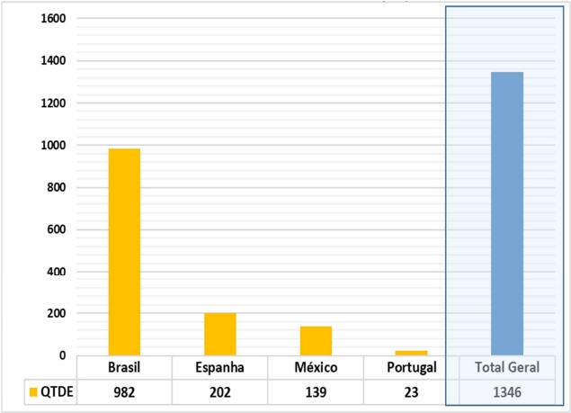

Os  dados  recebidos  foram  referentes  a  quatro  países,  Brasil,  Espanha,  México  e

Portugal,  totalizando  1346  linhas  de  dados,  conforme  pode-se  visualizar  no  Gráfico 1:

Gráfico  1:  Quantidade  de  linha  de  dados  por  país

Fonte:  Elaborado  pela  pesquisadora  (2022),  com  base  nos  dados  de  (TERÇARIOL,  2017)

Notou-se,  portanto,  uma  desigualdade  referente  a  quantidade  de  dados  recebidos

de  cada  país,  percebendo  então  que  o  Brasil  foi  o  país  com  mais  linhas  de  dados.

Então  considerou  essa  amostra  de  dados  uma  amostra  com  valores  discrepantes

pois  as  quantidades  numéricas  se  diferem  consideravelmente  entre  os  países.

Após  essa  conclusão,  baseado  no  roteiro  de  análise  de  conteúdo  para  investigação

(Anexo  3)  selecionou-se  uma  amostra  de  297  linhas  de  dados  deste  total  de  1346  linhas  de

dados,  e  assim  utilizar  os  dados  para  esta  investigação,  o  que  representou  22%  do  total  de

linhas  de  dados  que  obtivemos.

Os  dados  selecionados  foram  do  Brasil,  pois  eram  os  dados  mais  completos  do  todo,

contendo  informações  válidas  em  todos  os  campos  selecionados  e  considerada  útil  para  a

utilização  nesta  tese  além  de  para  subsidiar  as  conclusões  desta.

67

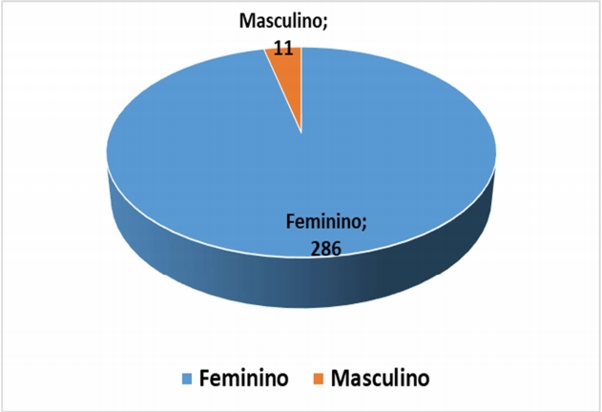

Após  a  seleção  dos  dados,  utilizou-se  das  técnicas  da  análise  descritiva  como

principal  objetivo  principal  de  resumir  e  explorar  o  comportamento  dos  dados,  para  enfim

extrair  informações  úteis  que  foram  demonstrados  nos  Gráficos  2,  3  e  4,  e  nas  tabelas  6  e

7.

Portanto  segue  um  resumo:

O  questionário  dos  estilos  de  uso  do  espaço  virtual  validado  por  Barros  (2009)

também  foi  utilizado  por  Terçariol  (2017)  num  grupo  de  5  turmas  de  estudantes  de

pedagogia.

Essa  amostra  compreende  297  respondentes  desta  pesquisa,  do  período  de

abril/2017  a  junho/2017.

Pode-se  observar  no  Gráfico  2,  286  respondentes  são  pessoas  do  sexo  feminino  e

11  são  pessoas  do  sexo  masculino.

Gráfico  2:  Quantidade  de  respondentes  por  sexo

Fonte:  Elaborado  pela  pesquisadora  (2022),  com  base  nos  dados  de  (TERÇARIOL,  2017)

No  Gráfico  3,  pode-se  perceber  a  quantidade  de  respondentes  por  estilo  de  uso  do

espaço  virtual,  notando  maior  número  de  respondentes  para  o  estilo  de  Uso  A,  ou  seja,  uso

68

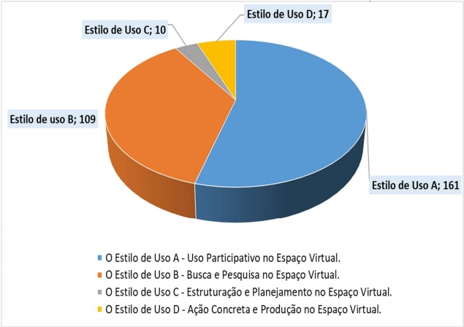

participativo  no  virtual  com  161,  seguido  por  estilo  de  uso  B,  busca  e  pesquisa  no  espaço

virtual  com  108  respondentes.

Gráfico  3:  Quantidade  de  respondentes  por  Estilo  de  Uso  do  espaço  virtual

Fonte:  Elaborado  pela  pesquisadora  (2022),  com  base  nos  dados  de  (TERÇARIOL,  2017)

Na  Tabela  6,  pode-se  visualizar  os  dados  por  estilos  de  uso,  bem  como  por  gênero

e  suas  quantidades  totais.

Analisando  os  números  da  Tabela  6,  pode-se  inferir  que  o  Estilo  de  Uso  A  -  Uso

participativo  no  Espaço  Virtual  é  seguido  do  Estilo  de  Uso  B  -  Busca  e  pesquisa  no  Espaço

Virtual,  foram  os  estilos  que  predominaram.

Percebeu-se  também  que  os  estilos  A  e  B  sobressaíram  para  os  respondentes  do

grupo  considerado  do  gênero  feminino.

69

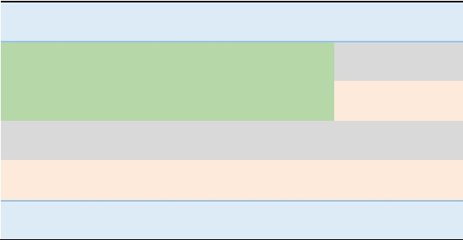

Tabela  6:  Quantidade  de  respondentes  por  Estilo  de  Uso  do  espaço  virtual  e  por  gênero

**Estilo  de  Uso  do  espaço  virtual**

**Feminino**

**Masculino**

**Total**

**Geral**

O  Estilo  de  Uso  A  -  Uso  Participativo  no  Espaço

**155**

6

161

Virtual.

O  Estilo  de  Uso  B  -  Busca  e  Pesquisa  no  Espaço

**105**

4

108

Virtual.

O  Estilo  de  Uso  C  -  Estruturação  e  Planejamento  no

Espaço  Virtual.

O  Estilo  de  Uso  D  -  Ação  Concreta  e  Produção  no

Espaço  Virtual.

**Total  Geral**

9

17

**286**

1

**11**

10

17

**297**

Fonte:  Elaborada  pela  pesquisadora  (2022),  com  base  nos  dados  de  (TERÇARIOL,  2017)

Já  na  Tabela  7,  apresentada  abaixo,  pode-se  visualizar  os  dados  representados  pelo

Estilo  de  uso  do  espaço  virtual  e  por  idade  dentro  de  cada  estilo.

Quando  abrimos  os  dados  para  a  visualização  no  formato  conforme  demonstrado  na

Tabela  7,  percebeu-se  que  os  dados  se  evidenciaram  conforme  destacado  de  cor

diferenciada  na  Tabela  7  para:

● Estilo  de  Uso  A  -  Uso  participativo  no  Espaço  Virtual  com  mais  evidência  para  as

idades  de  17  a  20  anos  com  63  respondentes,  e  para  as  idades  de  20  a  30  anos  com

66  respondentes

● Estilo  de  Uso  B  -  Busca  e  pesquisa  no  Espaço  Virtual  com  mais  evidência  para  as

idades  de  17  a  20  anos  com  33  respondentes,  e  para  as  idades  de  20  a  30  anos  com

53  respondentes

Portanto,  a  visualização  dos  dados  neste  formato,  bem  como  a  análise  dos  dados

com  um  olhar  mais  apurado  nos  leva  a  inferir  que  os  respondentes  desta  pesquisa  em  si,

que  obtiveram  seu  estilo  como  o  Estilo  de  Uso  A,  são  pessoas  que  gostam  de  novas

experiências  e  possuem  um  estilo  mais  ativo  dentro  do  espaço  virtual.  Para  as  pessoas  que

obtiveram  seu  estilo  como  Estilo  de  Uso  B,  são  pessoas  mais  reflexivas  e  preferem  observar

as  experiências  ao  seu  redor  sob  diferentes  perspectivas.

70

Os  estilos  então  que  obtiveram  maior  número  de  respondentes  e  por  consequência

se  destacou  foram  os  O  Estilo  de  Uso  A  -  Uso  Participativo  no  Espaço  Virtual  e  O  Estilo  de

Uso  B  -  Busca  e  Pesquisa  no  Espaço  Virtual.

Em  relação  às  idades  que  mais  se  evidenciaram  conforme  os  números  da  pesquisa

nos  mostrou,  e  baseado  na  teoria  apresentada  nesta  investigação,  sabe-se  que  é  a  idade

da  geração  que  mais  utiliza  o  espaço  virtual  como  um  todo.

Comumente  são  pessoas  com  características  de  uso  generalizado  das  tecnologias

digitais,  globalmente  conectados  no  mundo  virtual,  flexíveis,  inteligentes  e  tolerantes  a

diversas  culturas,  são  pessoas  colaborativas  dentro  do  espaço  virtual,  criativas  e  nunca

conheceram  a  vida  sem  as  tecnologias  digitais,  utilizam-na  como  se  fosse  a  extensão  do

próprio  corpo.

Os  Estilos  de  uso  C  e  D  (Estruturação  e  Planejamento  no  Espaço  Virtual  e  Ação

Concreta  e  Produção  no  Espaço  Virtual  respectivamente)  foram  os  que  obtiveram  menor

números  dentro  da  pesquisa  realizada,  são  características  de  estilos  mais  teóricos  e

pragmáticos,  isso  pode  ser  um  indício  da  causa  do  número  baixo  destes  dois  estilos.

71

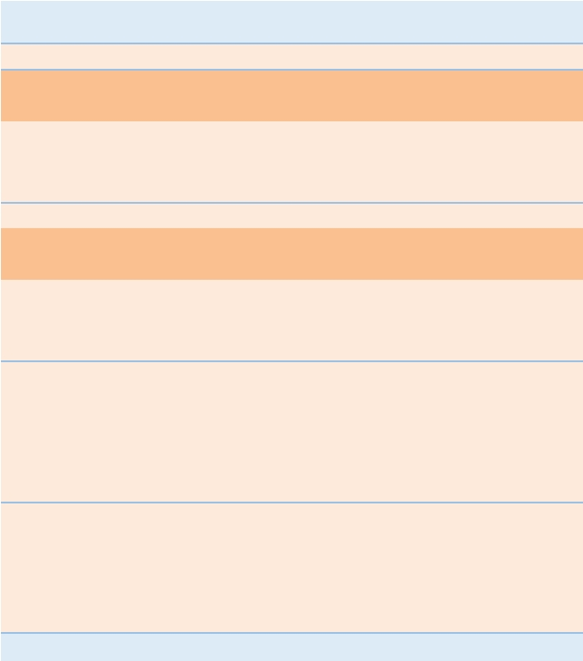

Tabela  7:  Quantidade  de  respondentes  por  Estilo  de  Uso  do  espaço  virtual  e  por  idade

**Total**

**O  Estilo  de  Uso  A  -  Uso  Participativo  no  Espaço  Virtual.**

de  17  a  20  anos.

de  20  a  30  anos.

de  30  a  40  anos.

de  40  a  50  anos.

**O  Estilo  de  Uso  B  -  Busca  e  Pesquisa  no  Espaço  Virtual.**

acima  de  50  anos.

de  17  a  20  anos.

de  20  a  30  anos.

de  30  a  40  anos.

de  40  a  50  anos.

**O  Estilo  de  Uso  C  -  Estruturação  e  Planejamento  no  Espaço  Virtual.**

de  17  a  20  anos.

de  20  a  30  anos.

de  30  a  40  anos.

de  40  a  50  anos.

**O  Estilo  de  Uso  D  -  Ação  Concreta  e  Produção  no  Espaço  Virtual.**

acima  de  50  anos.

de  17  a  20  anos.

de  20  a  30  anos.

de  30  a  40  anos.

de  40  a  50  anos.

**Total  Geral**

**161**

63

66

20

12

**109**

4

33

53

14

5

**10**

5

1

3

1

**17**

1

1

6

8

1

**297**

Fonte:  Elaborada  pela  pesquisadora  (2022),  com  base  nos  dados  de  (TERÇARIOL,  2017)

Por  fim,  esta  análise  demonstrou  de  certa  forma  um  equilíbrio  entre  os  estilos  de  Uso

A  e  B  (com  maiores  resultados)  com  os  seguintes  percentuais  para  cada  estilo,  estilo  de

Uso  A  54%,  estilo  de  Uso  B  37%,  Estilo  de  Uso  C  3%  e  estilo  de  Uso  D  6%,  conforme  pode-

se  visualizar  no  Gráfico  4.

72

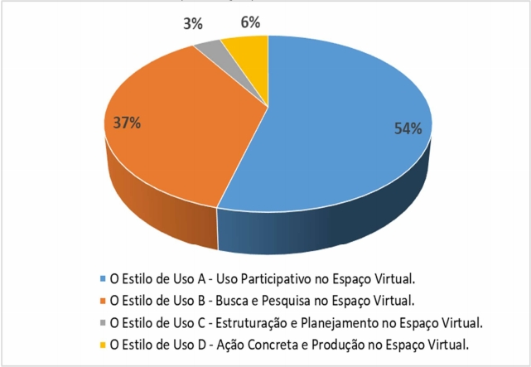

Gráfico  4:  Representação  percentual  de  cada  estilo  de  uso

Fonte:  Elaborado  pela  pesquisadora  (2022),  com  base  nos  dados  de  (TERÇARIOL,  2017)

Posteriormente  ao  processo  da  construção  da  base  teórica  referente  a  temática  dos

estilos  de  uso  do  espaço  virtual,  houve  a  necessidade  de  atualização  das  referências

bibliográficas,  então  fez-se  necessário  nova  pesquisa  bibliográfica  deste  tema,  que  será

mostrado  a  seguir.

Realizou-se  a  investigação  exploratória  e  bibliográfica,  consultando  os  seguintes

conceitos-chave:  “estilos  de  uso  do  espaço  virtual”;  “questionário  estilos  de  uso  do  espaço

virtual”  e  “uso  do  espaço  virtual”.  Limitou-se  o  período  específico  de  2020  a  2022  e  em

diferentes  idiomas,  pois  gostaríamos  de  visualizar  as  atualizações  para  estes  conceitos

neste  determinado  período.

|  |  |  |  |
| --- | --- | --- | --- |
| **“estilos  de  uso  do  espaço**                     11                             6                                     17  **virtual”** | | | |
| **“questionário  estilos  de  uso  do**            1                              0                                      1  **espaço  virtual”** | | | |
| **TOTAL** | **14** | **11** | **25** |

73

A  partir  desta  pesquisa  então  resultou-se  nos  seguintes  resultados,  demonstrados

na  Tabela  8:

Tabela  8:  Resultado  do  levantamento  Bibliográfico  (2020-2022)

**Palavra-Chave** **B-on** **https://scholar.google.pt/** **Resultado**

**encontrado**

**“estilos  de  uso  del  espacio** 2

5

**virtual”**

7

Com  essa  atualização  pode-se  perceber  que  nos  últimos  anos  houve  sim  alguma

Fonte:  Elaborada  pela  pesquisadora  (2022).

publicação  relacionada  ao  tema  dos  estilos  de  uso  do  espaço  virtual,  totalizando  em  25

publicações  relacionadas  às  palavras-chave  conforme  demonstrado  na  Tabela  8.

Em  linhas  gerais,  pode-se  perceber  que  dentre  as  publicações  encontradas,  muitas

não  abordam  exatamente  o  assunto  que  esta  investigação  está  propondo,  mas  algo  ou

alguma  palavra  que  foi  relacionada  à  busca.

Baseado  na  pesquisa  realizada  e  teoria  apresentada  nesta  investigação,  foi  possível

identificar  os  trabalhos  que  abordaram  a  temática  desta  investigação  compreendida  no

período  de  2008  a  2022,  apresentando  os  principais  pontos  e  particularidades  dos  temas

propostos.  Até  o  momento,  este  estudo  buscou  identificar  os  trabalhos  nas  bases  de  dados

consultadas,  com  um  estudo  de  cunho  exploratório  e  bibliográfico.

Destacamos  que  os  pontos  principais  dos  trabalhos  analisados  convergem  para  um

entendimento  comum  de  que  existem  várias  formas  de  se  aprender,  e  que  os  espaços

virtuais  crescem  a  cada  dia  e  as  tecnologias  digitais  evoluem  com  o  passar  dos  anos.

As  bibliografias  apresentadas  sobre  os  temas  propostos  nos  dão  subsídios  para

afirmar  que  os  estilos  de  uso  do  espaço  virtual  são  como  elementos  que  impulsionam

processos  decisórios  e  verdadeiros  influenciadores  na  vida  das  pessoas  e  da  sociedade,

podendo  ser  utilizados  como  instrumentos  estratégicos  e  considerados  fundamentais  para

74

colaborar  e  auxiliar  a  eficiência  do  processo  de  ensino  e  aprendizagem,  bem  como  na

adequação  e  evolução  da  Educação.

Evidencia-se  que,  ao  abordar  um  tema  atual  e  relevante  para  a  educação  em  contexto

digital,  podem  contribuir  para  maior  entendimento  do  tema  e  sua  aplicação,  visando  a

aprendizagem  da  geração  digital.  Ao  descrever  o  uso  de  tecnologias  e  metodologias  ativas,

os  trabalhos  relatam  os  estilos  de  uso  do  espaço  virtual  no  contexto  educacional,

delineando  uma  abordagem  de  ensino  que  tem  por  objetivo  incentivar  estudantes  a

aprender  de  forma  autônoma  e  participativa,  com  base  em  situações  reais.

Cabe  ressaltar  também  sobre  a  temática  da  influência  da  internet  e  das  tecnologias

na  vida  das  pessoas  e  da  sociedade,  um  tema  bastante  discutido,  atual  e  complexo  do

nosso  ponto  de  vista.

No  entanto,  um  tema  que  merece  e  tem  a  sua  importância  para  esta  investigação,

pois  é  um  assunto  que  está  diretamente  relacionado  com  o  uso  do  espaço  virtual,  é  o

próprio  significado  da  palavra  influência.  O  significado  nos  leva  a  perceber  a  relevância

desse  tema,  pois  exerce  interferência  sobre  o  modo  de  agir  ou  de  pensar  das  pessoas.

Desse  modo,  a  bibliografia  aqui  apresentada  são  pesquisas  que  colocam  a

aprendizagem  e  o  estudante  no  centro,  com  participação  efetiva  pautada  na  sua  forma  de

aprender,  sendo  responsável  pela  construção  de  conhecimento.  Essa  participação  envolve

uma  constante  interação  entre  diversos  espaços  e  meios  e  realiza-se  por  meio  de

tecnologias  que  trazem  ao  processo  de  ensinar-aprender  a  ideia  de  um  espaço  estendido,

ou  seja,  uma  sala  de  aula  que  se  amplia  continuamente.

Portanto, diante da perspectiva da sociedade contemporânea, considera-se que o

uso do virtual vai além do uso da internet em*smartphones*  ou*notebooks*. É muito mais

complexo. Os dispositivos são apenas um meio de acessar o conteúdo que está disponível

no espaço virtual. Considera-se que fazer uso do espaço virtual é interagir, participar,

vivenciar e partilhar.

Acreditamos que quando usamos o espaço virtual, somos capazes, portanto, de

exercer uma interação com algo (máquina) ou alguém, além de comunicar, sentir e

experimentar algum acontecimento ou situação com intensidade. É possível também

75

participar compartilhando conteúdos e conhecimento com o objetivo de partilhar e dividir

algo com o outro.

Em suma, o uso do espaço virtual pode ser definido como fazer uso da interação e

partilhar vivências, atos ou fatos, que podem ser realizados por meio das tecnologias

disponíveis, tais como a internet,*smartphones*,*pagers*, comunicação entre rádio-

amadores, entre outros, podendo ocorrer entre humanos ou máquinas (avatares) e isto está

diretamente relacionado com a influência que a internet e as tecnologias têm na vida das

pessoas e da sociedade.